附圖一
系爭專利圖面

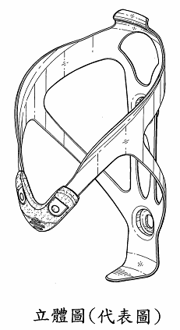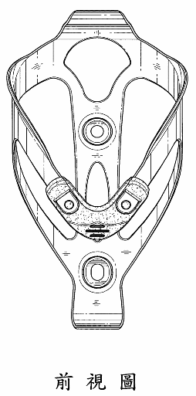
弧彎形夾片
S狀外翻之折邊
U形飾體
鏤孔
前折之底托

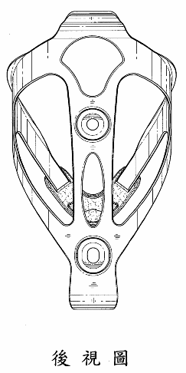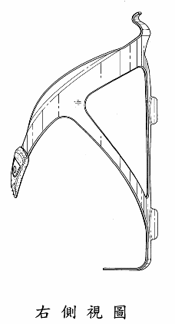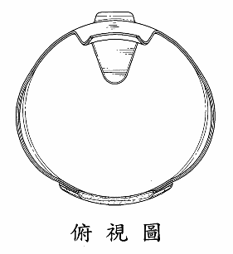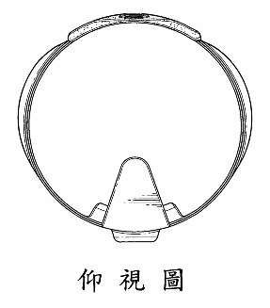系爭專利圖面

附圖二
輪彥國際有限公司產品型錄封面及內頁照片
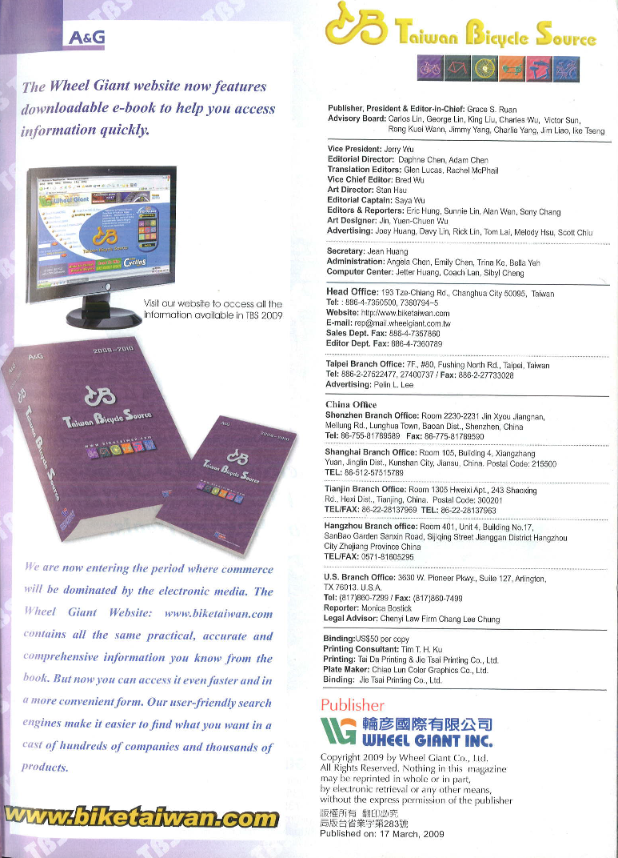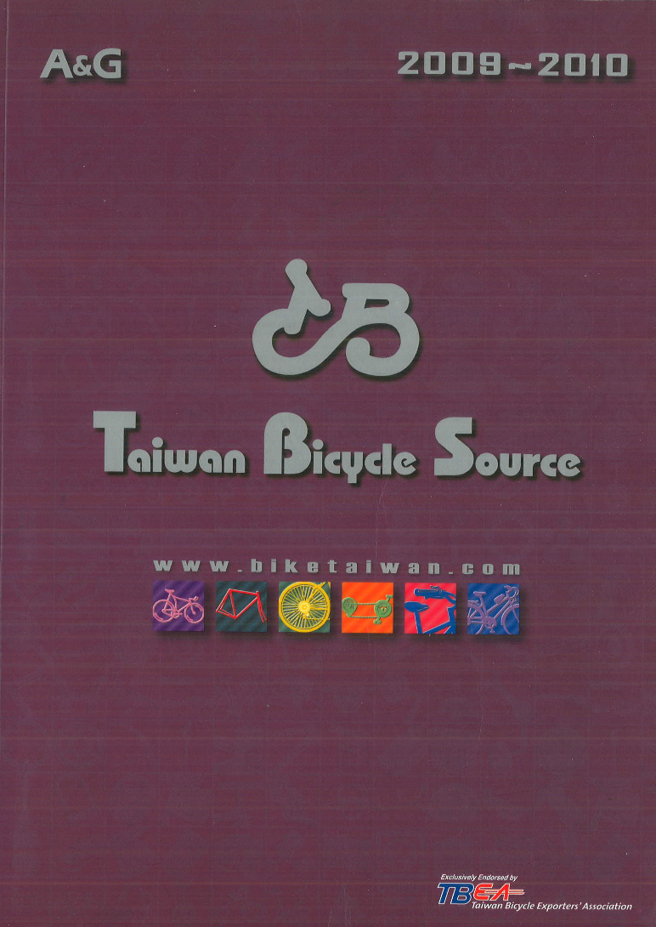
2009.03.17
引證1之E-BC200(P.747)
引證2之SW-BA010 (P.1115)

附圖三
被證2之引證1「E-BC200」水壺架實體照片與各視圖
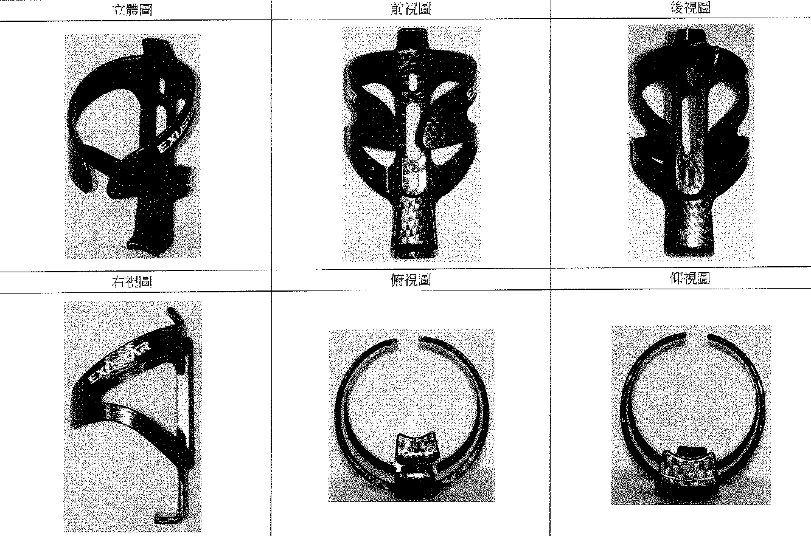
附圖四
系爭產品之實體照及各視圖

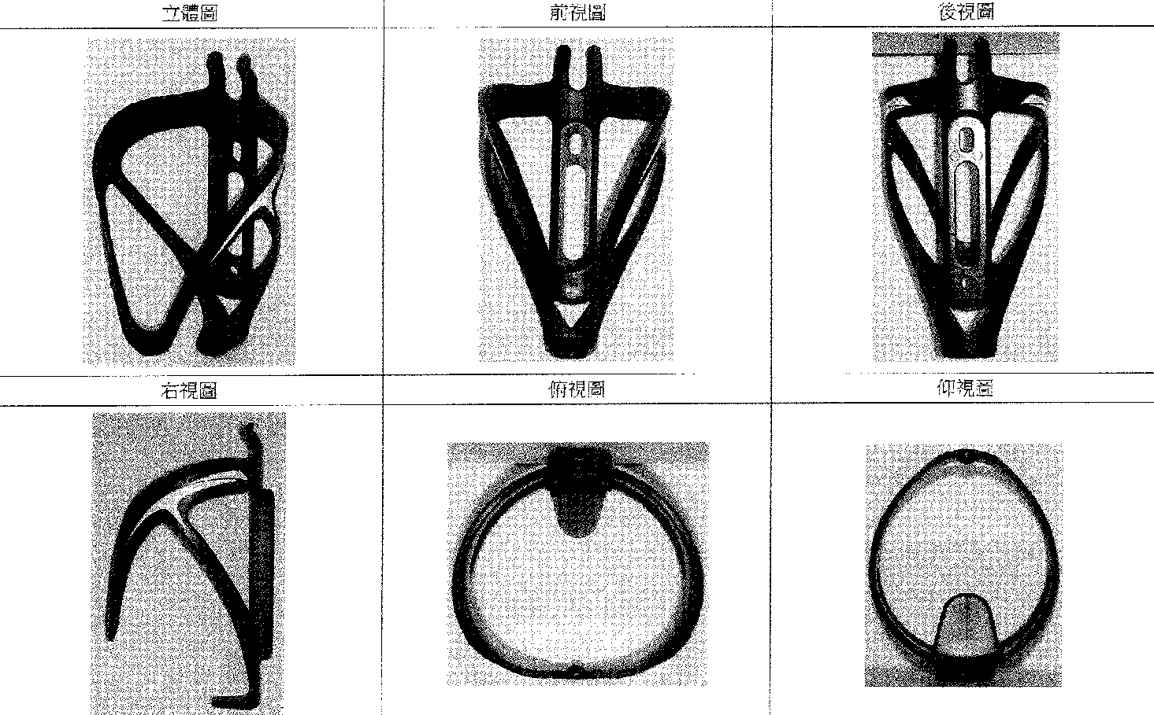

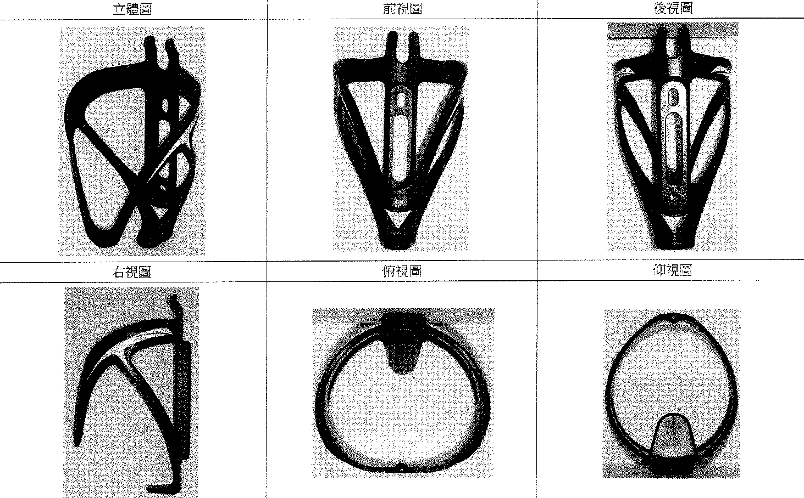
附圖五
被證6 （我國80年1月21日公告之新式樣第150874號專利）

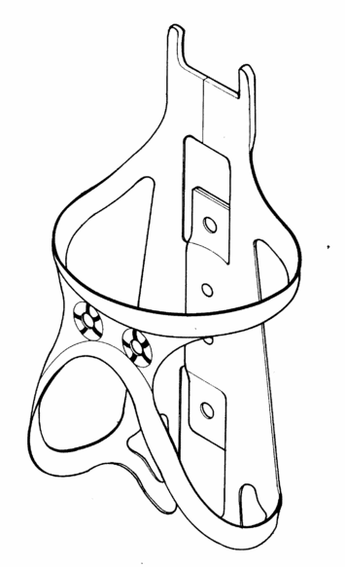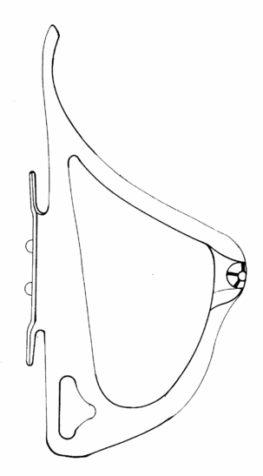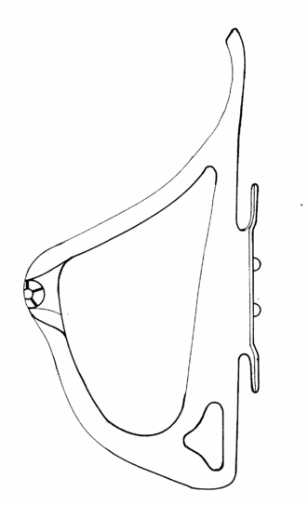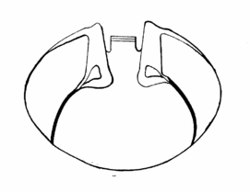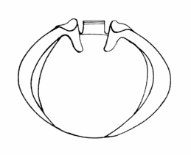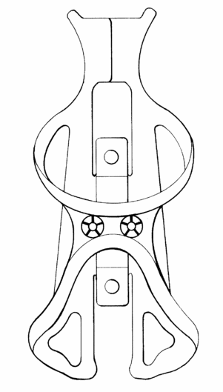
立體圖
俯視圖
前視圖
左側視圖
右側視圖
仰視圖
TW150874 1991.01.21公告(被證六)

附圖六
被證7為我國96年11月21日公告之我國新式樣第D120042號專利

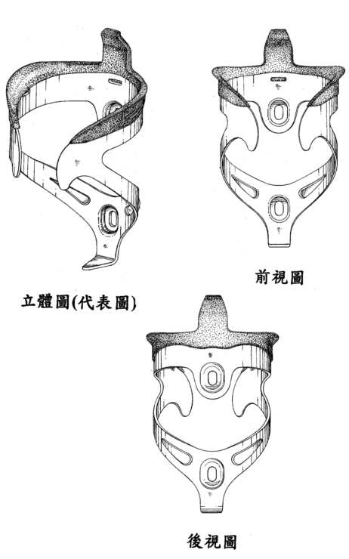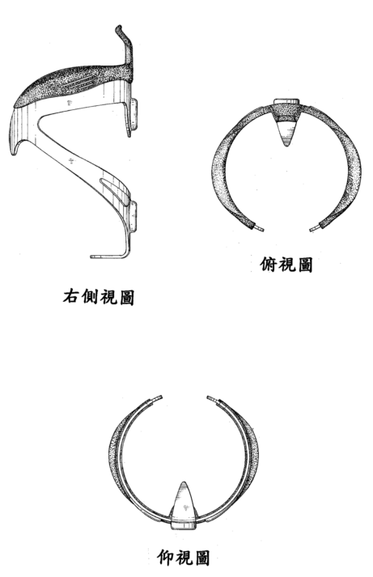
TWD120042 2007.11.21公告(被證7)

附圖七
被證8為我國95年9月1日公告之我國新式樣第D112743號專利

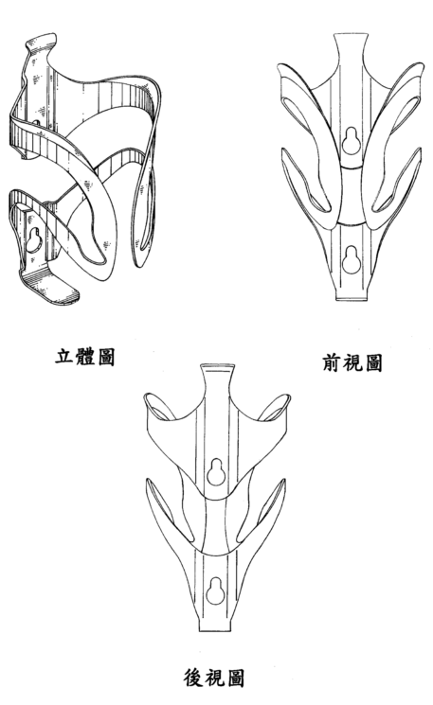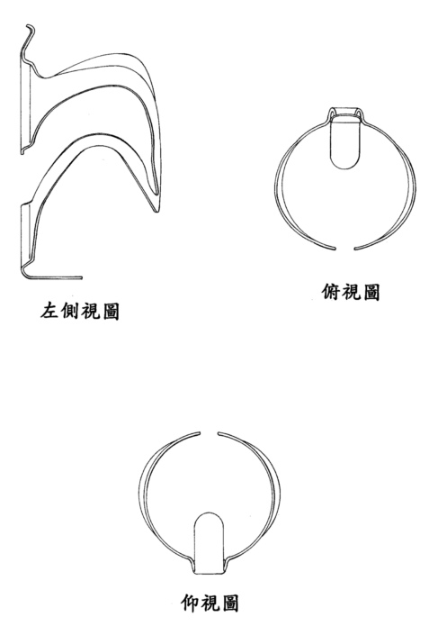
TWD112743 2006.09.01公告(被證八)

附圖八
系爭專利與被證2、被證7之比對

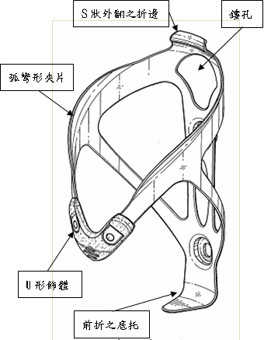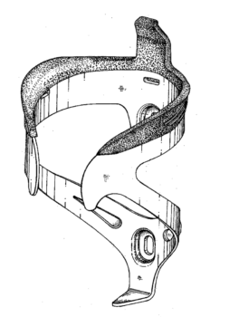
系爭專利
被證二之引證1
被證二之引證2
＋
被證七

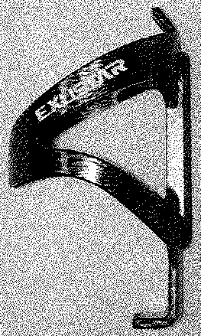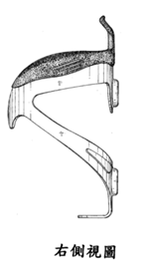
系爭專利
被證七
被證二之引證1

附圖九
系爭產品與系爭專利比對
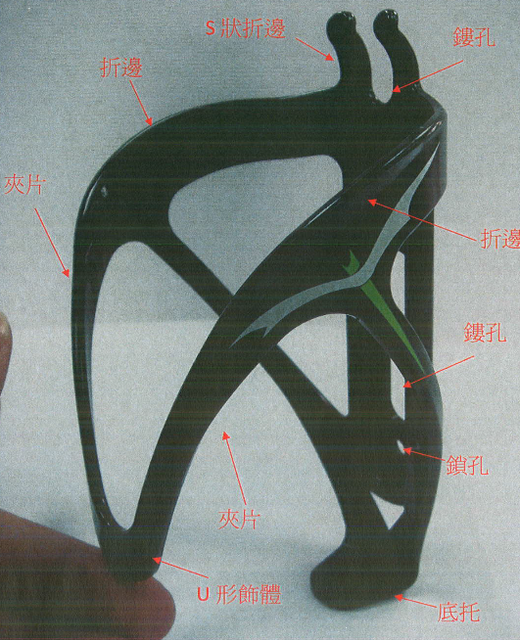
系爭專利
系爭物品

